1、回顾
爬虫从难度上分可以分为以下几类：
- 传统爬虫：提取静态数据，不需要模拟任何用户的操作，可以直接从HTML中把数据提取出来，类似之前提取的新浪，搜狐，dangdang等。
- 动态爬虫：页面的数据是通过js或AJAX动态加载出来的，或是必须登录后才能访问的，这时就必须模拟真实的浏览器操作，才能把数据提取出来。类似之前的微博，taobao，jd。
- 微信类的爬虫：通过手机中的类似WebView控件来显示HTML内容，我们通过模拟器等一系列手段来将显示的内容提取出来。今日头条也可以通过这种方式来爬取。
- 快手这类的爬虫：分析移动端app的代码，找到对应接口，根据接口提取服务器数据。

爬虫的主要作用：
- 搜索引擎
- 原始数据积累或用户积累
- 舆情监控
- 比价网
- 自然语言处理的原始知识积累
- 模型训练数据集
- 分析公众号的质量和评估

2、微信爬虫的架构设计
微信的公众号如果想提取相关的数据，必须先有一个微信号来进行关注，然后再分析公众号中的内容。
所以必须先准备一台手机或模拟器，建议使用Android的。
一定不要用自己常用的微信号。
建议最好还是模拟器，不要用真机。
之后，要考虑的就是怎么把手机里的数据导出来。
这里是通过一个代理服务器来实现的。
在手机中挂一个vpn，这个vpn的服务器需要通过自己的电脑来搭建。
在这个vpn中截获微信服务器发送给手机的数据，再将数据转发到另一个专门分析或爬取数据的服务器。
在爬取的服务器中将提取到的数据保存到数据存储的位置（MySQL或HDFS）
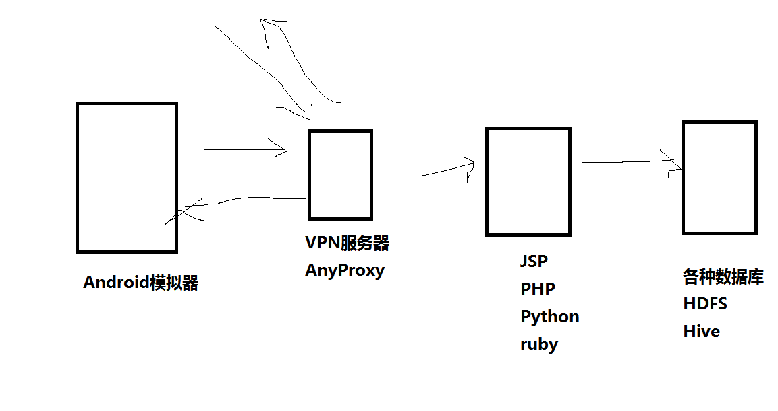

3、环境准备
首先需要准备一个Android的模拟器，这个模拟器必须有网络设置功能
下载海马玩模拟器：
http://droid4x.haimawan.com/

然后需要准备代理环境。
需要先安装好node.js和npm的安装环境。
如果是windows操作系统，建议先安装一个npm的环境。
http://www.cnblogs.com/seanlv/archive/2011/11/22/2258716.html

之后，有了这些环境，就可以开始安装anyproxy的代理服务器。
(sudo)npm install anyproxy
安装好以后，就可以在命令行中启动anyproxy这个代理服务器了。

通过 anyproxy -i 命令来启动。
启动以后，就可以在浏览器中看到这个代理服务器的运行状态，通过端口8002可以看到。
需要你在代理服务器中生成一个证书。
注意最好不要在启动状态下生成。
生成后会看到证书文件，之后重新启动代理服务器即可使用。

之后需要将代理服务器的vpn挂载到手机中。
在手机的浏览器中输入代理服务器的ip + 8002端口号。
然后点Download下载证书，需要给证书一个名称才能使用。
下载并安装好证书后，进入“设置” --> “网络” 里，找到无线wifi连接，并打开。
之后选择其中的连接长按，选择“修改网络”

将“显示高级选项”多选框选中。
把代理设置改为“手动”
将代理的主机ip设置为10.0.3.2
将代理端口号设置为 8001
到此为止，所有手机端和代理服务器端的基本配置就完成了。

下面还需要配置一个自己的服务器和数据库。
自己的爬虫处理服务器我这里使用Tomcat来配置。
可以直接安装一个MyEclipse开发工具，方便我们来开发相关的接收数据的代码。
建议版本安装2013 - 2014 或最新版本。
安装好以后，启动MyEclipse，并选择一个工作区。
之后直接使用内置的Tomcat服务器即可。

然后建立一个项目，并部署到Tomcat服务器中。
部署后，通过访问浏览器的 localhost:8080/项目名 来查看是否配置成功。
最后，需要准备好MySQL数据库。
建立一个数据库来帮助我们保存数据库。
create database wxdata character set 'utf8';
use wxdata;
建立好并切换到这个库后，就可以开始准备保存数据的数据表了。

在数据库中需要准备3张表：
- 保存公众号信息的。
注意必须保存一个唯一的id就是biz。
我们这里就准备3个字段
自增长id。
Biz作为公众号的唯一标识
get_date 上次爬取的时间
CREATE TABLE weixin (
id int primary key auto_increment,
biz varchar(200) not null,
get_date datetime
);
- 记录公众号文章的相关信息
公众号的id：biz
文章的标题：title
文章的简介：digest
阅读数：readNum
点赞数：likeNum
发布时间：pub_date
内容的连接地址：content_url
源地址：source_url
封面地址：cover
是否为文章合集：is_multi
CREATE TABLE article (
id int primary key auto_increment,
biz varchar(200) not null,
title varchar(500) ,
digest text ,
readNum int,
likeNum int,
pub_date datetime ,
content_url varchar(500),
source_url varchar(500),
cover varchar(500),
is_multi int
);

- 临时爬取的队列表
需要两个主要字段：
要爬取的url地址：content_url
爬取的状态：load_flag（0 还没爬数据，准备要爬， 1 已经爬了）
CREATE TABLE temp_list (
id int primary key auto_increment ,
content_url varchar(500) not null,
load_flag int
);

4、准备进行列表的爬取
首先需要在anyproxy的node.js代码中修改rule_default.js文件，将里面读取到连接地址时的操作，进行自定义的分发处理。
找到这个rule_default.js文件，加入以下的一个方法，用来转接到我们的爬虫服务器。
// 准备一个提交数据的方法 ，用来讲代理服务器截获的数据转发到自己的Web 服务器上
// str：截获的具体数据，以JSON字符串的方式来提供
// url：正在爬取的页面url地址
// path：提交的地址（Web服务器 地址）
function HttpPost(str,url,path) {
// 加载需要的远程连接 http请求的库
var http = require('http');
// 将传输的数据的打包，并进行编码的转换
var data = {
str: encodeURIComponent(str),
url: encodeURIComponent(url)
};
// 将数据拼接到一起，这里使用了node.js提供的字符串操作支持库
content = require('querystring').stringify(data);

// 提供远程传输的参数
var options = {
method: "POST",
host: "localhost",//注意没有http://，这是服务器的域名。
port: 8080,
path: path,
headers: {
'Content-Type': 'application/x-www-form-urlencoded; charset=UTF-8',
"Content-Length": content.length
}
};

// 这里为固定写法，表示提交请求到远程服务器中
var req = http.request(options, function (res) {
// 请求参数编码设置为utf8
res.setEncoding('utf8');
res.on('data', function (chunk) {
console.log('BODY: ' + chunk);
});
});
// 如果请求出错，打印错误信息日志
req.on('error', function (e) {
console.log('problem with request: ' + e.message);
});
// 真正提交数据到远程服务器
req.write(content);
req.end();
}
之后，修改 141行附近的一个function
replaceServerResDataAsync: function(req,res,serverResData,callback){
重新修改为以下的样子，添加一些针对不同地址的判断和处理
replaceServerResDataAsync: function(req,res,serverResData,callback){
// 先通过正则表达式来判断地址属于哪种情况
if(/mp\/getmasssendmsg/i.test(req.url) || /mp\/profile_ext\?action=home/i.test(req.url)){
// 表示进入到了历史消息的列表页
// 判断是否正确返回了列表数据，如果是再继续处理，如果不是，就不操作。
if(serverResData.toString() !== ""){
try {//防止报错退出程序
var reg = /msgList = (.*?);/;//定义历史消息正则匹配规则
var ret = reg.exec(serverResData.toString());//转换变量为string
HttpPost(ret[1],req.url,"/TestWxCraw/DataListServlet");// 将数据发送到服务器，这里定义一个 Sevlet接口，接收列表的数据
var http = require('http');
// 为了让程序可以在服务器中自动获取到下一个消息，做的一个类似AJAX的提交方式
http.get('http://localhost:8080/TestWxCraw/ContinueCrawServlet', function(res) {
res.on('data', function(chunk){
callback(chunk+serverResData);
})
});
callback(serverResData);
}catch(e){
// JSON形式时，直接返回结果即可。
try {
var json = JSON.parse(serverResData.toString());
if (json.general_msg_list != []) {
HttpPost(json.general_msg_list,req.url,"/TestWxCraw/DataListServlet");
}
} catch(e){
console.log(e);//错误捕捉
}
callback(serverResData);//直接返回第二页json内容
}
｝
}else if(/mp\/profile_ext\?action=getmsg/i.test(req.url)){
// 如果是查找第二页以后的内容，这时直接返回JSON数据格式，那么就直接将结果提交到我们自己的服务器上即可
try {
var json = JSON.parse(serverResData.toString());
if (json.general_msg_list != []) {
HttpPost(json.general_msg_list,req.url,"/TestWxCraw/DataListServlet");
}
}catch(e){
console.log(e);
}
callback(serverResData);
}else if(/mp\/getappmsgext/i.test(req.url)){
//当链接地址为公众号文章阅读量和点赞量时
try {
HttpPost(serverResData,req.url,"/TestWxCraw/DataExtServlet");
}catch(e){

}
callback(serverResData);
}else if(/s\?__biz/i.test(req.url) || /mp\/rumor/i.test(req.url)){
//当链接地址为公众号文章时（rumor这个地址是公众号文章被辟谣了）
try {
var http = require('http');
http.get('http://localhost:8080/TestWxCraw/ContinueCrawServlet', function(res) {//这个地址是自己服务器上的另一个程序，目的是为了获取到下一个链接地址，将地址放在一个js脚本中，将页面自动跳转到下一页。后文将介绍getWxPost.php的原理。
res.on('data', function(chunk){
callback(chunk+serverResData);
})
});
}catch(e){
callback(serverResData);
}
}
callback(serverResData);
},
注意：修改代码后需要重新启动anyproxy才会起作用。
anyproxy重新启动后，模拟器的程序也要重新启动。

我们在这里对应的服务器地址中，建立几个Servlet，看这些Servlet是否能正确的被访问到，如果能被访问，说明之前的配置没有问题。

这里只建立读取历史列表页的Servlet，来看功能是否起作用。
@WebServlet("/DataListServlet")
public class DataListServlet extends HttpServlet {
public DataListServlet() {
super();
}

protected void doGet(HttpServletRequest request,
HttpServletResponse response) throws ServletException, IOException {
this.doPost(request, response);
}

protected void doPost(HttpServletRequest request,
HttpServletResponse response) throws ServletException, IOException {
// 尝试接收提交过来的数据，并打印，看是否正确接收到了数据
// 通过request.getParameter()方法来接收传递过来的参数
// node.js服务器中传递了两个参数，一个是url，另一个是str
String url = URLDecoder.decode(request.getParameter("url"));
String str = URLDecoder.decode(request.getParameter("str"));

System.out.println(url + " +++++++++ ");
System.out.println(str + " ==========");
}

}
测试访问历史消息列表页时，如果能在控制台打印出相关信息，就表示配置成功。

下次课程内容：
将爬取到的数据分析，并保存到数据库中，尝试将某个公众号所有文章入库。

